小三班今日动态2025.2.18
- 晨间来园
今天来园22位小朋友，她们是：阮钦禾、陈泽鑫、仲天宸、许一诺、何姝缘、王辰宇、杨子安、李子姝、刘悠然、吴锐、李永澄、黄绾一、曹云汐、张子安、姚景珩、王言澈、王思瑜、张子曾、李梓宸、周辰宇、顾玥、龚铭恩、李与梵。宝贝们能独立、愉快地入园，主动张大嘴巴晨检。你们真的长大啦！
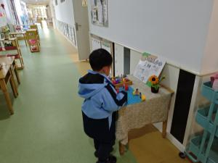 | 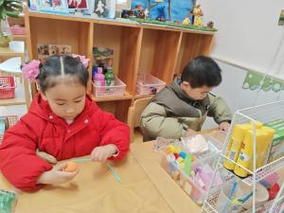 | 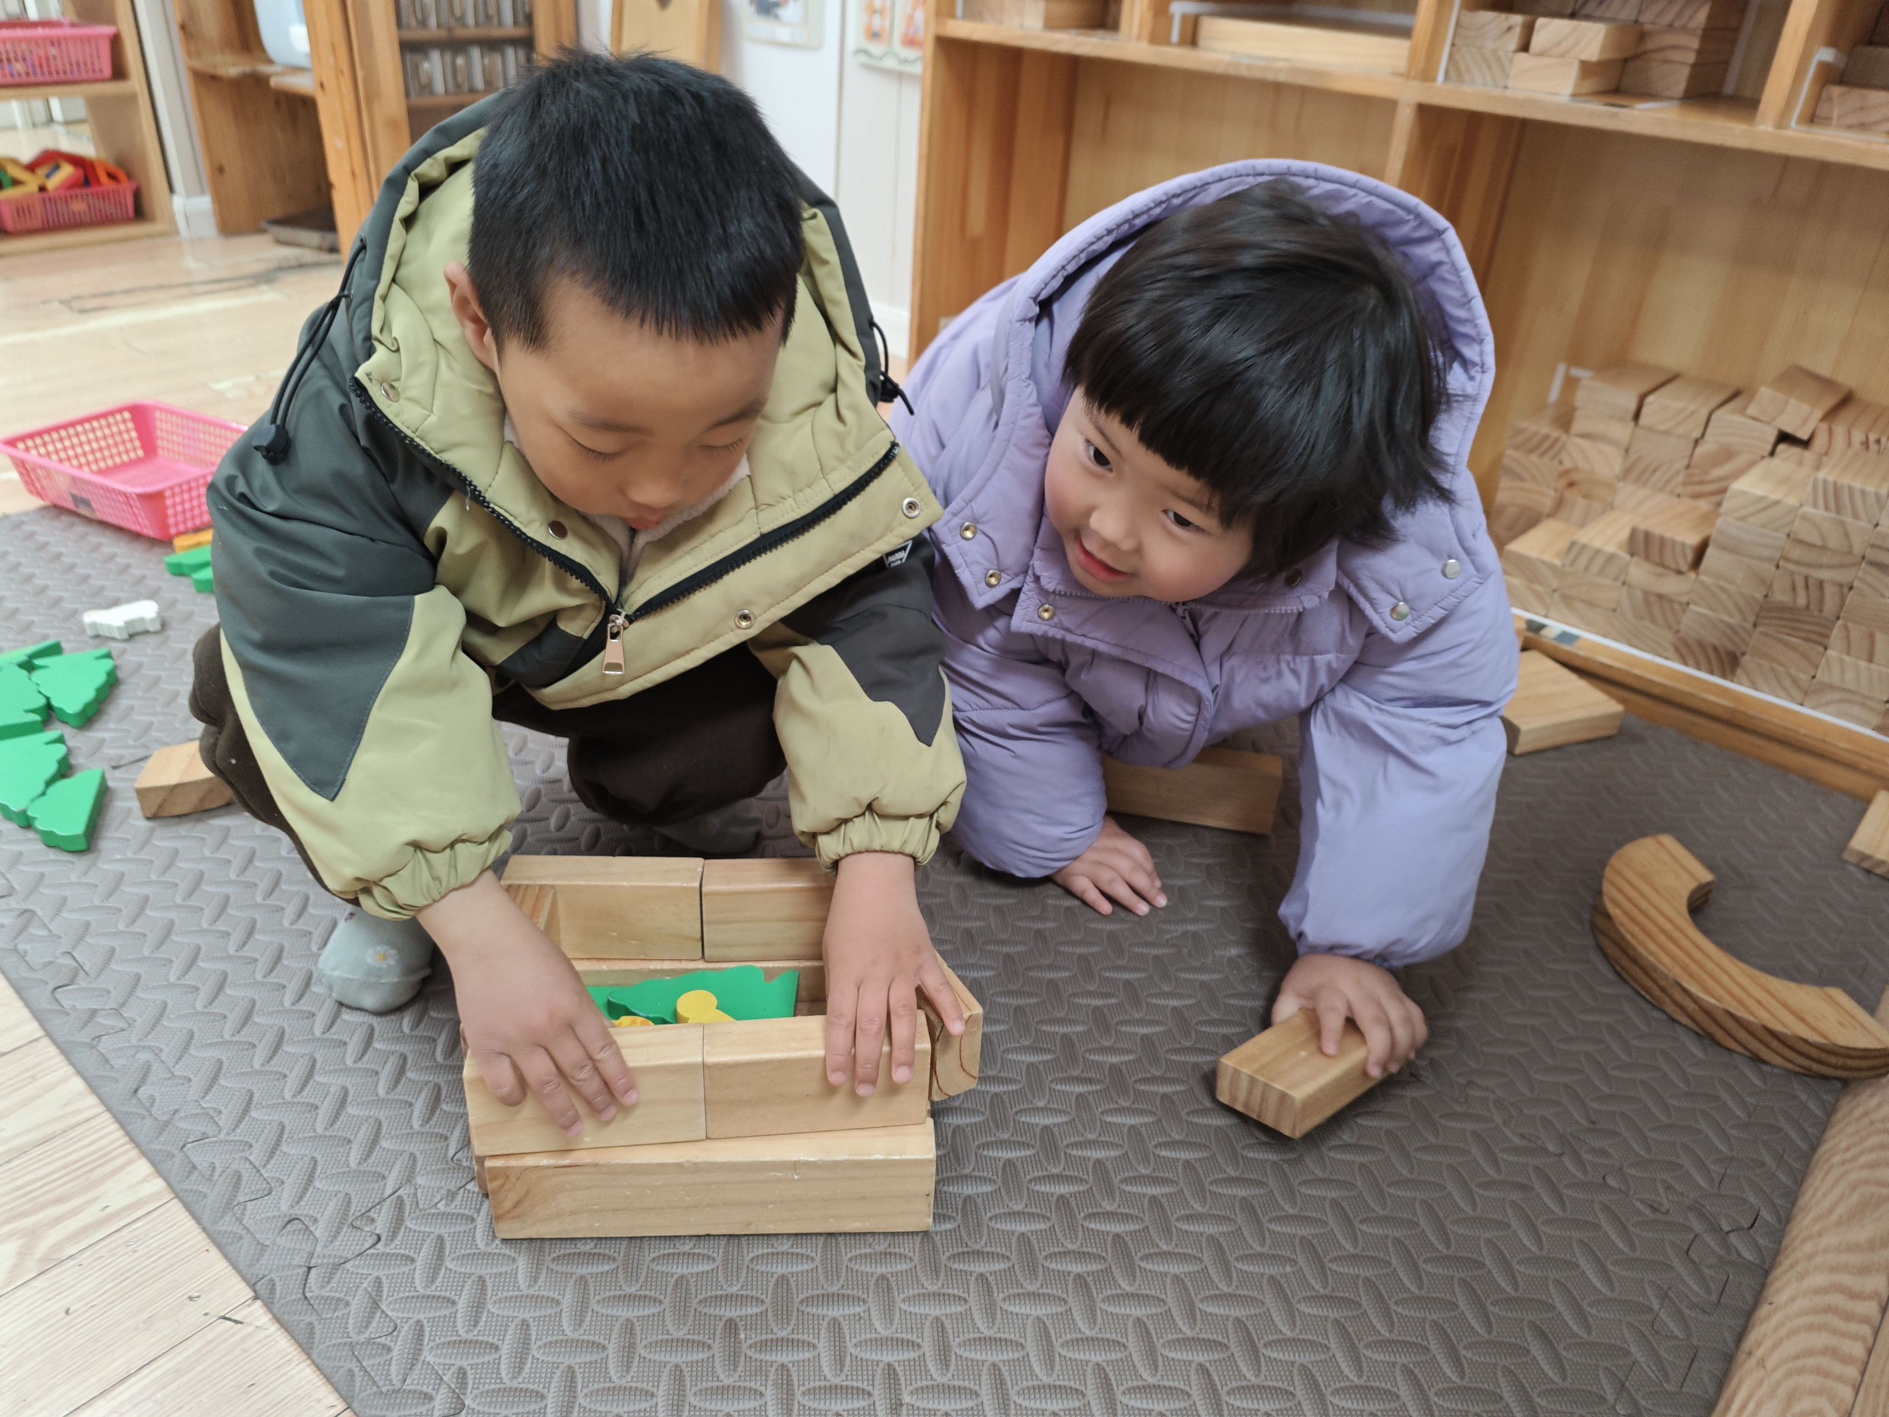 | 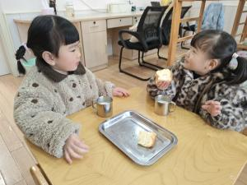
二、集体活动
新学期我们学习了歌曲《我家有几口》，是一节歌唱活动。阮钦禾、陈泽鑫、仲天宸、许一诺、何姝缘、王辰宇、杨子安、李子姝、刘悠然、吴锐、李永澄、黄绾一、曹云汐、张子安、姚景珩、王言澈、王思瑜、张子曾、李梓宸、周辰宇、顾玥等孩子们乐意跟着老师一起念歌词，感受音乐的节奏，在欢乐、活泼的氛围中用自然的声音学唱歌曲！
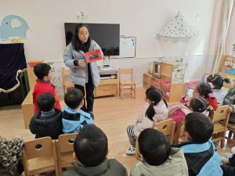 | 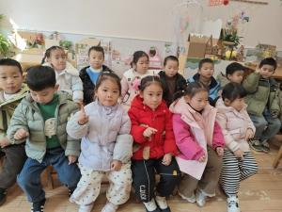 | 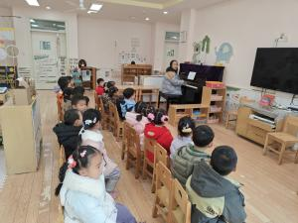 | 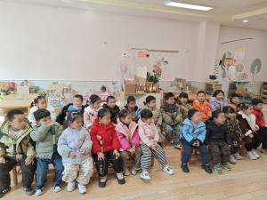

三、午餐
今天吃的是南瓜饭、猪肝鹌鹑蛋、花菜虾仁、菠菜蘑菇汤。饭、菜、汤全部吃完的小朋友有：阮钦禾、陈泽鑫、许一诺、何姝缘、王辰宇、李子姝、吴锐、李永澄、黄绾一、曹云汐、张子安、王言澈、张子曾、顾玥，细嚼慢咽的幼儿有李梓宸、周辰宇、姚景珩、仲天宸、刘悠然、王思瑜、龚铭恩。希望杨子安小朋友都能积极动手，吃完自己的饭菜哦！（右手拿勺、左手扶碗，小胸靠好桌子妈妈，小脚放放平）
- 户外活动
今天户外活动是《看了钻爬》，活动中孩子们相互商量、谦让、合作、遵守交通规则，玩的不亦乐乎。运动中知道要保护自己，注意安全、喝水休息补充水分。同时还在运动中锻炼身体、促进健康发展。愿每个孩子健康向上。在此表扬以下宝贝：阮钦禾、陈泽鑫、仲天宸、许一诺、何姝缘、王辰宇、杨子安、李子姝、刘悠然、吴锐、李永澄、黄绾一、曹云汐、张子安、姚景珩、王言澈、王思瑜、张子曾、李梓宸、周辰宇、顾玥、龚铭恩、李与梵。
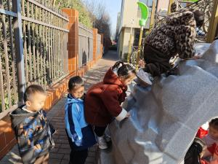 | 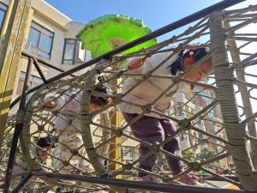 | 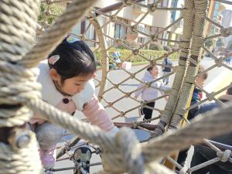 | 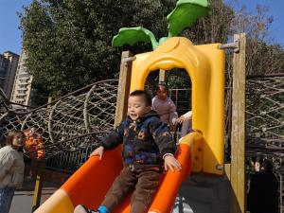
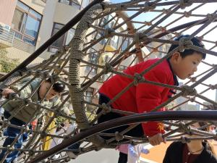 | 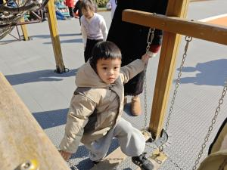 | 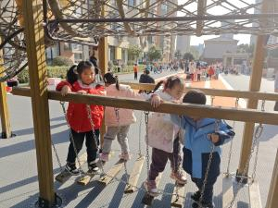 | 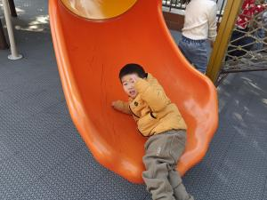

五、午睡
有12:50午睡的有20人，13点15分基本入睡达96%，自己的鞋子摆放整齐后再上床睡觉，坚持好习惯很好哦！午睡的时候一个个都非常自觉了没有哭闹的现象。
12：45睡着的小朋友有：阮钦禾、陈泽鑫、仲天宸、许一诺、何姝缘、王辰宇、李子姝、刘悠然、李永澄、黄绾一、曹云汐、张子安、姚景珩、王言澈、王思瑜、张子曾、李梓宸、周辰宇、顾玥、龚铭恩。有个别小朋友请养成良好的行为习惯，学会安静午睡，学会整理自己的衣物，家园共育才能助力幼儿成长。
六、请您配合
- 关注幼儿的指甲是否需要修剪，同时幼儿的水杯水不易过满，半杯就可以了，幼儿园有温水提供。
- 提醒宝贝们在家也要用礼貌的语言沟通，学会说文明用语。学习用礼貌地语言：可以给我玩一会吗？好的，谢谢，对不起，再见……养成良好的行为习惯。
- 早晨来园的时间是8点15分——8点25分，请大家看好接送时间哦。
- 植物角创设环境，每位小朋友都请带一盆植物或者动物哦，没有带的尽快哦！
- 《可爱的小怪兽》、《小红帽》、《向阳花》早操律动回去可以和爸爸妈妈一起唱唱跳跳，表演给家人看哦！

